Huizentekort bedreigt ook vogels en vleermuizen in de stad
Natuurliefhebbers maken zich steeds meer zorgen over het groeiende tekort aan nestplaatsen voor vogels en vleermuizen, een probleem dat de afgelopen jaren verergerd is door de toenemende urbanisatie. In Nederland klinkt nu kritiek op besluiten van Minister Keijzer van Volkshuisvesting en Ruimtelijke Ordening, die de verplichting voor nestkasten in nieuwe gebouwen schrapt met als doel de bouw te versnellen. Dit besluit vinden veel natuurbeschermers en industrie-experts, waaronder CJ Wildlife, een bedreiging voor de biodiversiteit.

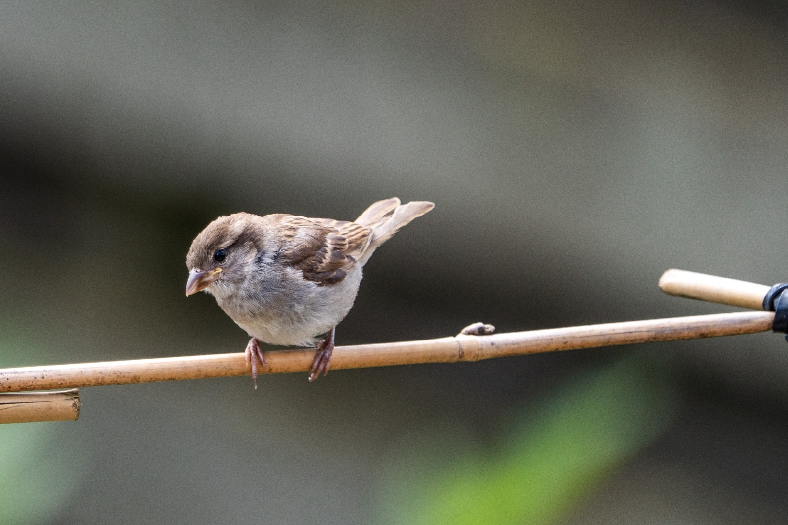

Verminderde nestplaatsen door urbanisatie
Het probleem van het huizentekort is niet alleen een menselijke aangelegenheid. Vogels zoals de huismus en de gierzwaluw, evenals vleermuizen zoals de gewone dwergvleermuis, hebben te kampen met een sterk afgenomen aantal nestplaatsen. Traditionele gebouwen boden doorgaans tal van plekken voor deze dieren om te nestelen, maar moderne constructies zijn vaak strak afgewerkt zonder de noodzakelijke openingen. Stedelijke gebieden breiden zich steeds verder uit, waardoor de natuurlijke leefgebieden kleiner worden en er minder voedsel en schuilplaatsen beschikbaar zijn.
De huismuspopulatie in Nederland is sinds 1975 met 50% gedaald. Gierzwaluwen, die elk jaar in maart terugkeren om te nestelen, staan op de Rode Lijst omdat hun aantallen afnemen. Evenzo heeft de gewone dwergvleermuis het moeilijk door het verlies van geschikte nestplaatsen in stedelijke gebieden.
Het besluit om geen verplichte nestkasten te integreren in nieuwbouw is een stap terug voor de biodiversiteit in ons land. Het is essentieel om de natuur in ons hele land te beschermen.. Onze verantwoordelijkheid voor toekomstige generaties vraagt om meer aandacht voor groen bouwen.
Een oproep aan huisbezitters
CJ Wildlife roept huisbezitters op om het heft in eigen handen te nemen
Door hoogwaardige nestkasten in de tuin of op het balkon te plaatsen
,
kunnen ze een directe bijdrage leveren aan het behoud van lokale vogel- en vleermuispopulaties. Deze maatregelen zijn eenvoudig te realiseren en spelen een significante rol in de bescherming van de stedelijke fauna.
De afname van vogel- en vleermuispopulaties is geen zaak van de natuur alleen. Het behoud van biodiversiteit heeft ook directe effecten op de gezondheid van stedelijke ecosystemen, iets wat volgens deskundigen niet over het hoofd gezien mag worden. Met een gezamenlijke inspanning van burgers kunnen we een leefomgeving creëren die gezond is voor mens en dier.
De beste nestkasten zijn gemaakt van stevig hout, bieden voldoende ruimte voor opgroeiende jongen, beschermen tegen roofdieren en zijn ontworpen met oog voor duurzaamheid. Een uitgebreide selectie vind je op vivara.nl en vogelbeschermingshop.nl.
Helpful Links:
Vivara Natuurbeschermingsproducten | Vogelvoer, nestkasten en meer
Checklist groen bouwen | Home

Over: CJ Wildlife
CJ Wildlife has been specialising in bird protection and biodiversity for over 35 years. We produce our products in-house and have our own production facilities across Europe. CJ Wildlife collaborates closely with esteemed green partners such as the National Trust and NABU in Germany. Our partners provide valuable advice on the development of innovative nest boxes and feeding systems, ensuring the preservation of biodiversity for our feathered friends.

Newsroom
View the full press release including more photos and videos in our Newsroom.
View the full press release
View all previous press releases

